
Маңғыстау облысы Ақтау қаласының шекарасын (шегін) өзгерту туралы
Қазақстан Республикасы Үкіметінің 2026 жылғы 23 сәуірдегі № 310 қаулысы
Қазақстан Республикасы Жер кодексінің 13-бабына сәйкес Қазақстан Республикасының Үкіметі ҚАУЛЫ ЕТЕДІ:
1. Осы қаулыға қосымшаға сәйкес Маңғыстау облысының жалпы ауданы 94642,2062 гектар болатын жерінің бір бөлігін Ақтау қаласының шекарасына (шегіне) қосу арқылы Ақтау қаласының шекарасын (шегін) өзгерту туралы "Маңғыстау облысы Ақтау қаласының шекарасын өзгерту және белгілеу туралы" Маңғыстау облыстық мәслихатының 2026 жылғы 10 наурыздағы № 26/309 бірлескен шешіміне және Маңғыстау облысы әкімдігінің 2026 жылғы 16 ақпандағы № 28 қаулысына келісім берілсін.
2. Осы қаулы алғашқы ресми жарияланған күнінен кейін күнтізбелік он күн өткен соң қолданысқа енгізіледі.
Қазақстан Республикасының  Премьер-Министрі | О. Бектенов
Қазақстан Республикасы
Үкіметінің
2026 жылғы 23 сәуірдегі
№ 310 қаулысына қосымша
Маңғыстау облысы Ақтау қаласы шекарасының схемалық картасы

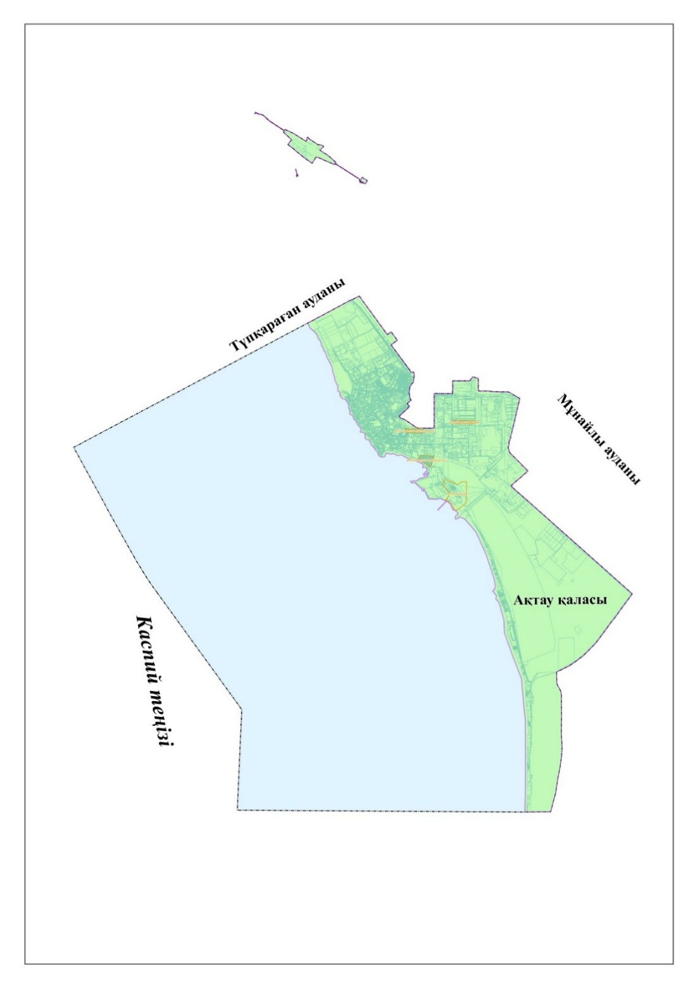

Ақтау қаласының шекарасына (шегіне) қосылатын Маңғыстау облысы жерлерінің экспликациясы
Р/с № | Аймақтардың атауы: | Ауданы, гектар
1. | Жерлерді қосқанға дейінгі Ақтау қаласының шекарасындағы жерлердің ауданы | 29849,0
2. | Ақтау қаласының шекарасына қосылатын жерлердің ауданы (су қорының жерлері) | 94642,2062
3. | Жерлерді қосқаннан кейінгі Ақтау қаласының шекарасындағы жерлердің ауданы | 124491,2062

© 2012. Қазақстан Республикасы Әділет министрлігінің «Қазақстан Республикасының Заңнама және құқықтық ақпарат институты» ШЖҚ РМК

